**DOKUMENTASI**

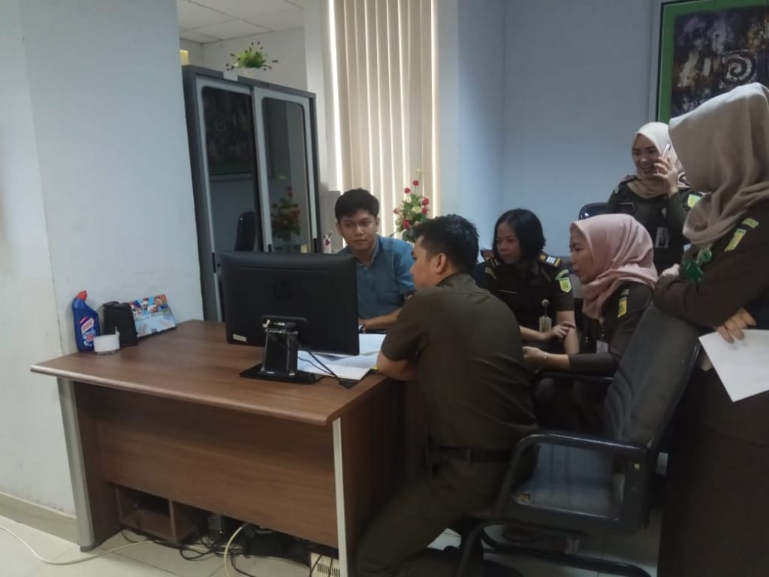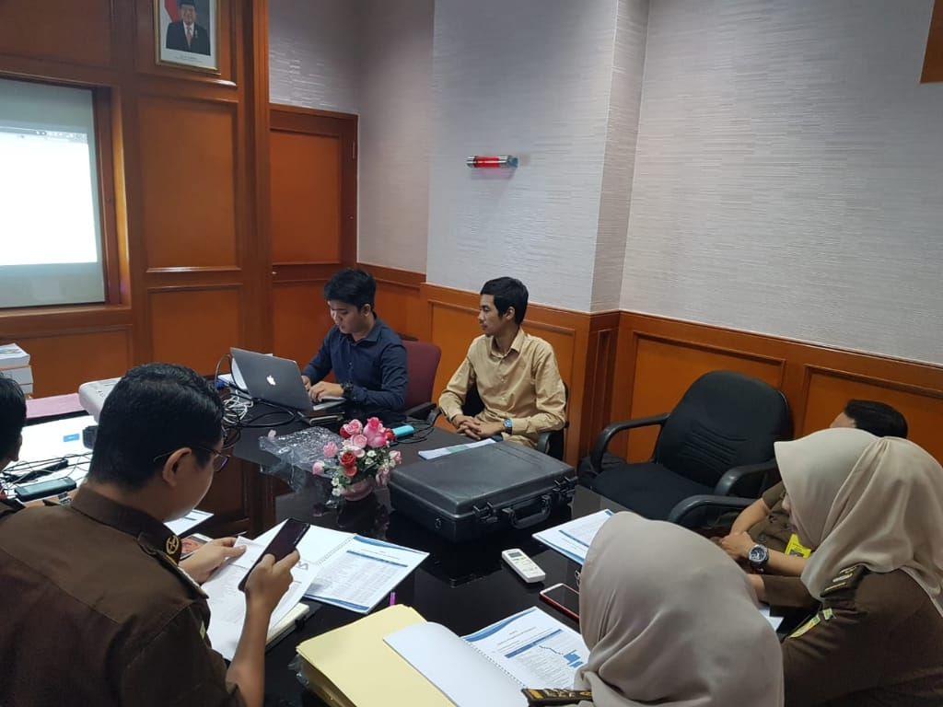

Pemaparan Aplikasi Pada Kejaksaan

Pemaparan Aplikasi Pada Kejaksaan

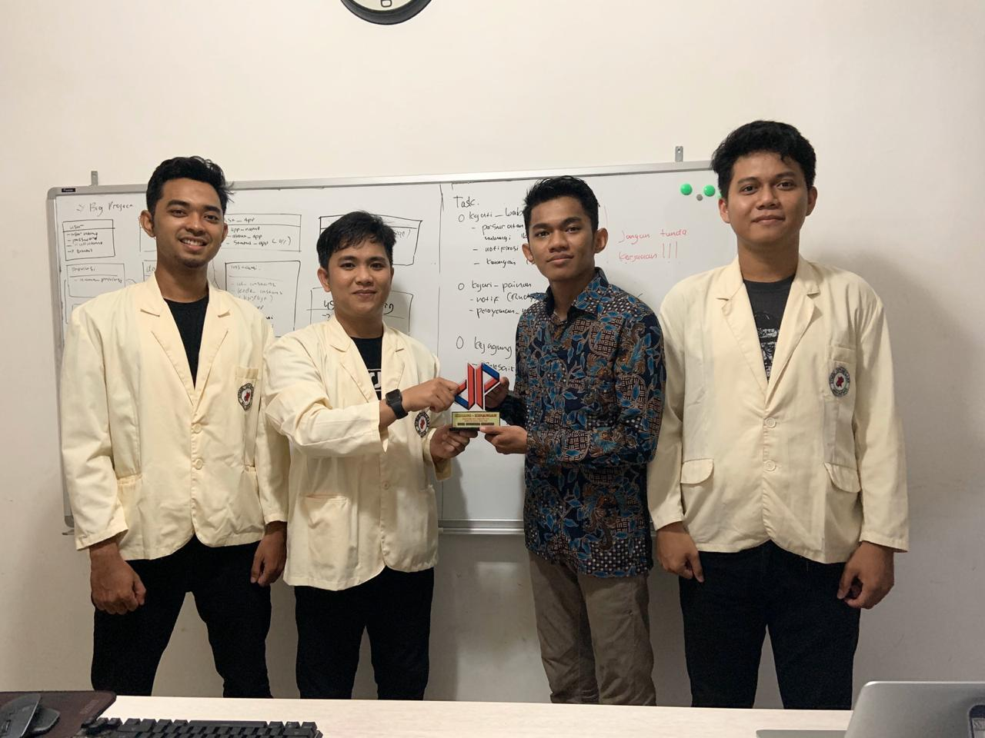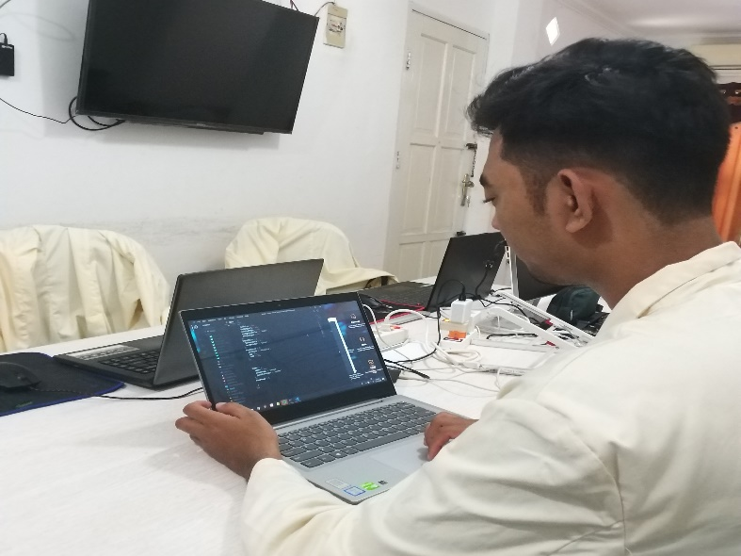

Belajar Menngunakan Framework Bootsrap 4

Penyerahan Plakat ke Pembimbing Lapangan